**Arbre de remédiation**

Thème : calcul littéral

$$A=2x\left(3-x\right)$$

Changement de registre 1

Exemple avec l’aire d’un rectangle

$$A=6x-3x^{2}$$

Bravo !!

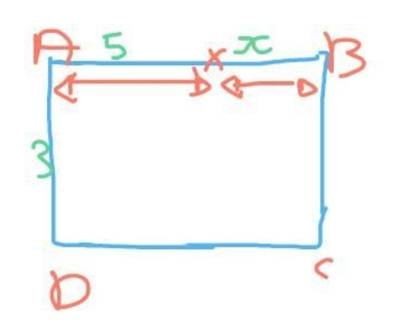

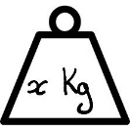

Changement de registre 3

Bravo !!

$$5+x Kg$$

$$5×x Kg$$

Changement de registre 2

Bravo !!

Bravo !!

$$B=5a^2-20a$$

Ne sais pas

Bravo !!

$$4×2+4×3$$

$$4×5$$